Popyt na pracę w województwie podlaskim w 2025 r.
W końcu 2025 r. w województwie podlaskim w podmiotach zatrudniających co najmniej jedną osobę zagospodarowanych było 270,7 tys. miejsc pracy, tj. o 10,4% mniej niż przed rokiem. Bilans miejsc pracy na terenie województwa podlaskiego w 2025 r. był dodatni, a liczba nowo utworzonych miejsc pracy przewyższyła liczbę zlikwidowanych o 1,5 tys.
1,5 tys.
Różnica pomiędzy liczbą miejsc pracy nowo utworzonych i zlikwidowanych w 2025 r.
Badanie popytu na pracę realizowane jest metodą reprezentacyjną z częstotliwością kwartalną. Obejmuje ono jednostki zatrudniające przynajmniej jedną osobę. Wyniki uzyskane z próby są uogólniane na populację generalną podmiotów gospodarki narodowej zatrudniających jedną lub więcej osób.

Obsadzone i wolne miejsca pracy
W końcu 2025 r. liczba obsadzonych miejsc pracy była o 10,4% niższa niż rok wcześniej
Dane pozyskiwane z badania popytu na pracę dostarczają m.in. informacji o obsadzonych (zagospodarowanych) i wolnych (niezagospodarowanych) miejscach pracy. W końcu grudnia 2025 r. w województwie podlaskim zanotowano 270,7 tys. obsadzonych miejsc pracy, tj. o 10,4% mniej niż rok wcześniej. Zagospodarowane miejsca pracy w większości znajdowały się w podmiotach gospodarki narodowej należących do sektora prywatnego (65,4% ogółu) oraz w jednostkach o liczbie pracujących 50 osób i więcej (56,7% ich ogólnej liczby).
Wykres 1. Struktura obsadzonych miejsc pracy według wielkości podmiotów w 2025 r.
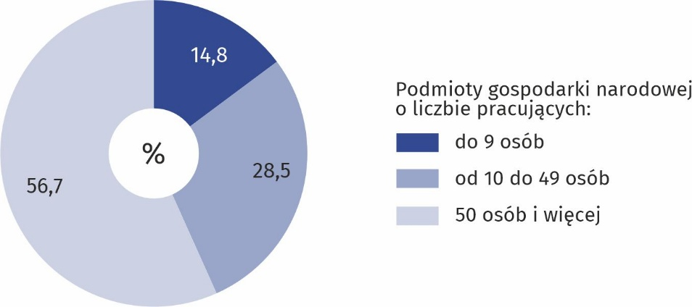
Stan w dniu 31 grudnia
W końcu omawianego roku najwięcej obsadzonych miejsc pracy odnotowano w podmiotach gospodarki narodowej należących do sekcji: przetwórstwo przemysłowe (21,4% ogółu wobec 19,1% w końcu 2024 r.), edukacja (17,0% wobec 17,2%) oraz handel; naprawa pojazdów samochodowych (15,0% wobec 20,5%).
W końcu analizowanego roku największy odsetek obsadzonych miejsc pracy zanotowano w podmiotach prowadzących działalność w zakresie przetwórstwa przemysłowego (21,4% ich ogólnej liczby)
W odniesieniu do stanu w końcu grudnia 2024 r. wysoki spadek liczby zagospodarowanych miejsc pracy zaobserwowano w handlu; naprawie pojazdów samochodowych (o 34,7%). Dość duże zmiany odnotowano również w podmiotach prowadzących działalność w zakresie informacji i komunikacji, w których liczba obsadzonych miejsc pracy była o 13,0% niższa niż rok wcześniej, edukacji (o 11,2% niższa) oraz budownictwa (o 8,6% niższa). Wzrost liczby zagospodarowanych miejsc pracy w ujęciu rocznym stwierdzono w siedmiu sekcjach, a największy miał miejsce w podmiotach zajmujących się rolnictwem, ogrodnictwem, leśnictwem i rybactwem (o 5,9%), działalnością profesjonalną, naukową i techniczną (o 5,0%) oraz wytwarzaniem i zaopatrywaniem w energię elektryczną, gaz, parę wodną i gorącą wodę (o 3,2%).
W końcu 2025 r. liczba wolnych miejsc pracy była o 86,3% większa niż przed rokiem
W końcu grudnia 2025 r. podmioty gospodarki narodowej dysponujące wolnymi miejscami pracy posiadały 2,0 tys. omawianych miejsc, tj. o 86,3% więcej niż w końcu poprzedniego roku.
Tablica 1. Obsadzone i wolne miejsca pracy
Stan w dniu 31 grudnia
WYSZCZEGÓLNIENIE | 2024 | 2025
Obsadzone miejsca pracy  (liczba pracujących) w tys. | 302,2 | 270,7
Wolne miejsca pracy w tys. | 1,1 | 2,0
Wskaźnik wolnych miejsc pracyª w % | 0,5^{b} | 0,8
a Średnia według stanów na koniec kwartałów. b Daną skorygowano w stosunku do opublikowanej w poprzedniej edycji informacji sygnalnej.
Jedną z miar oceny sytuacji na rynku pracy pod kątem zgłaszanego popytu na pracę jest wskaźnik wolnych miejsc pracy. Określa on udział wolnych miejsc pracy w ogólnej liczbie miejsc pracy (obsadzonych i wolnych). W województwie podlaskim przeciętna wartość tego wskaźnika w 2025 r. wyniosła 0,8% (przed rokiem – 0,5%). Oznacza to, że na 100 miejsc pracy ogółem niespełna jedno miejsce pozostawało nieobsadzone.
Wykres 2. Struktura obsadzonych miejsc pracy według wielkich grup zawodów w 2025 r.
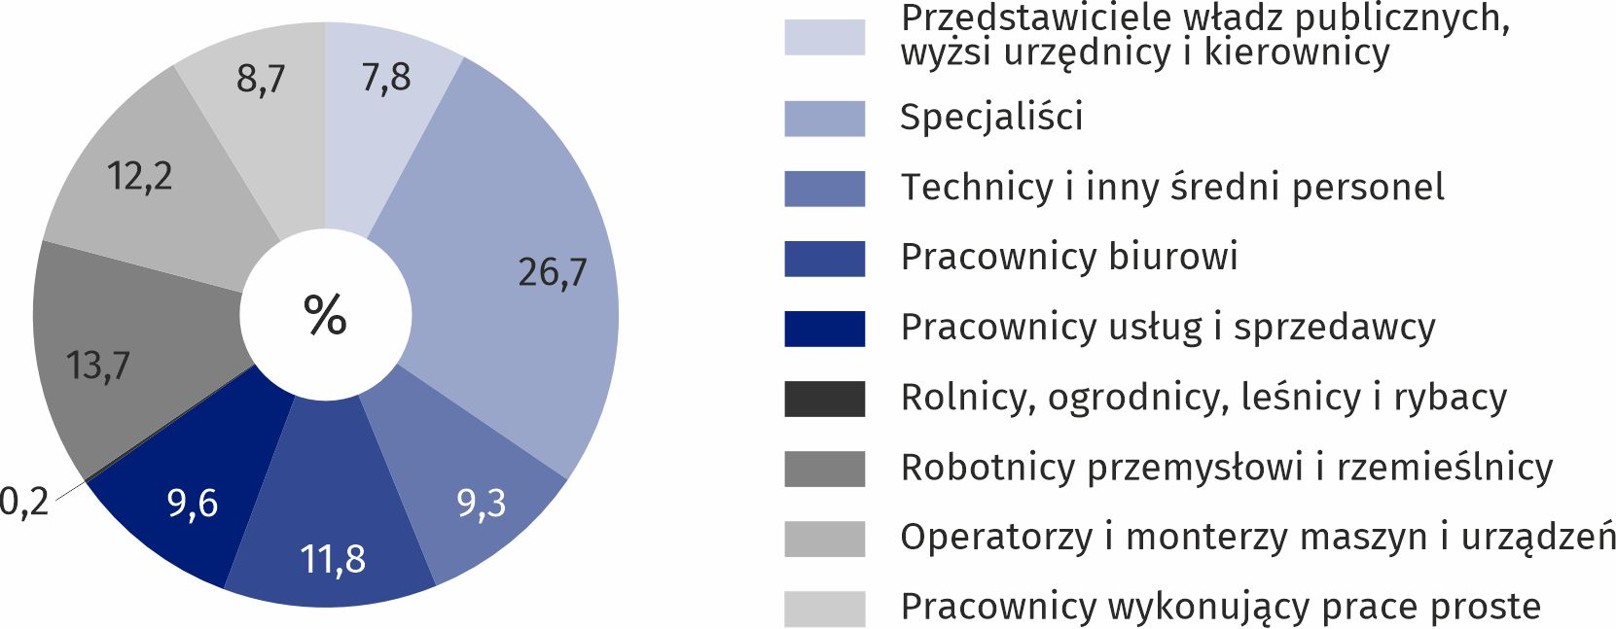
Stan w dniu 31 grudnia
Analizując miejsca pracy według wielkich grup zawodów w końcu grudnia 2025 r. stwierdzono, że najwięcej spośród nich było obsadzonych przez specjalistów – 72,3 tys. (tj. 26,7% ogółu zagospodarowanych miejsc pracy), robotników przemysłowych i rzemieślników – 37,0 tys. (13,7%), operatorów i monterów maszyn i urządzeń – 33,0 tys. (12,2%) oraz pracowników biurowych – 32,1 tys. (11,8%). W porównaniu ze stanem w końcu 2024 r. liczba obsadzonych miejsc pracy najbardziej zmniejszyła się w przypadku pracowników usług i sprzedawców (o 38,9%), robotników przemysłowych i rzemieślników (o 17,5%), operatorów i monterów maszyn i urządzeń (o 6,4%), a także specjalistów (o 5,9%). Największy wzrost dotyczył natomiast rolników, ogrodników, leśników i rybaków (o 11,7%) oraz pracowników biurowych (o 4,9%).
W końcu omawianego roku najwięcej miejsc pracy było obsadzonych przez specjalistów (26,7% ogółu)

Nowo utworzone i zlikwidowane miejsca pracy
Liczba nowo utworzonych miejsc pracy spadła w skali roku (o 39,0%), a liczba miejsc zlikwidowanych nieznacznie wzrosła (o 0,2%)

Badanie popytu na pracę daje również możliwość przeanalizowania sytuacji na lokalnym rynku pracy i zmian jakie zaszły w danym okresie pod względem nowo utworzonych i zlikwidowanych miejsc pracy. W porównaniu z sytuacją zanotowaną rok wcześniej w 2025 r. w województwie podlaskim nastąpił spadek liczby nowo utworzonych miejsc pracy (o 39,0% wobec wzrostu o 14,7% w 2024 r.) i nieznaczny wzrost liczby miejsc zlikwidowanych (o 0,2%, przy wzroście o 3,2% w roku poprzednim).
W 2025 r. na terenie województwa podlaskiego powstało 7,4 tys. nowych miejsc pracy, natomiast zlikwidowano 5,8 tys. stanowisk. Bilans miejsc pracy w 2025 r. (podobnie jak rok wcześniej) ukształtował się pozytywnie, tzn. utworzono o 1,5 tys. (w 2024 r. – o 6,3 tys.) miejsc pracy więcej niż zlikwidowano. Relacja liczby nowo utworzonych miejsc pracy do liczby zlikwidowanych miejsc pracy w 2025 r. wyniosła 1,3 (w poprzednim roku – 2,1).
Relacja liczby nowo utworzonych miejsc pracy do liczby zlikwidowanych miejsc pracy zmniejszyła się z 2,1 w 2024 r. do 1,3 w 2025 r.
Tablica 2. Nowo utworzone i zlikwidowane miejsca pracy
WYSZCZEGÓLNIENIE | 2024 | 2025
Nowo utworzone miejsca pracy w tys. | 12,1 | 7,4
Zlikwidowane miejsca pracy w tys. | 5,8 | 5,8
Relacja liczby nowo utworzonych miejsc pracy do liczby zlikwidowanych miejsc pracy | 2,1 | 1,3
W 2025 r. w województwie podlaskim 84,4% nowo utworzonych miejsc pracy powstało w podmiotach gospodarki narodowej należących do sektora prywatnego, natomiast zlikwidowane miejsca pracy w omawianym sektorze stanowiły 93,9% ich ogólnej liczby.
Wykres 3. Struktura nowo utworzonych i zlikwidowanych miejsc pracy według wielkości
podmiotów w 2025 r.
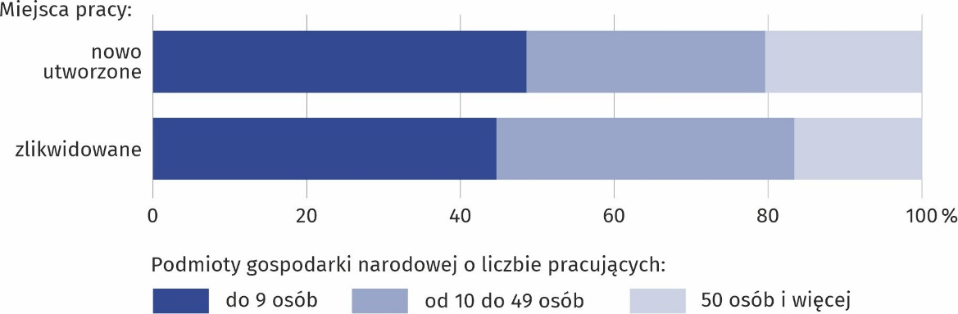
W analizowanym roku najwięcej miejsc pracy utworzono oraz zlikwidowano w jednostkach o liczbie pracujących do 9 osób – odpowiednio 48,6% ogółu nowo utworzonych miejsc pracy i 44,6% ogółu zlikwidowanych miejsc pracy.

Uwagi ogólne
W opracowaniu w stosunku do obowiązującej Polskiej Klasyfikacji Działalności (PKD 2007)
zastosowano skróty nazw sekcji. Zestawienie zastosowanych skrótów i pełnych nazw podaje się poniżej:
skrót | pełna nazwa
Wytwarzanie i zaopatrywanie w energię  elektryczną, gaz, parę wodną i gorącą wodę | Wytwarzanie i zaopatrywanie w energię  elektryczną, gaz, parę wodną, gorącą wodę i powietrze do układów klimatyzacyjnych
Handel; naprawa pojazdów samochodowych | Handel hurtowy i detaliczny; naprawa  pojazdów samochodowych, włączając  motocykle
Ze względu na zaokrąglenia danych, w niektórych przypadkach sumy składników mogą się nieznacznie różnić od wielkości „ogółem”.
Liczby względne (wskaźniki, odsetki) obliczono na podstawie danych bezwzględnych wyrażonych z większą dokładnością niż podano w opracowaniu.
W przypadku cytowania danych Głównego Urzędu Statystycznego prosimy o zamieszczenie informacji: „Źródło danych GUS”, a w przypadku publikowania obliczeń dokonanych na danych opublikowanych przez GUS prosimy o zamieszczenie informacji: „Opracowanie własne na podstawie danych GUS”.

Opracowanie merytoryczne:  Urząd Statystyczny w Białymstoku  p.o. Dyrektora dr hab. Dorota Wyszkowska  Tel: 85 749 77 15 | Rozpowszechnianie:  Podlaski Ośrodek Badań Regionalnych  Informatorium Statystyczne  Tel: 85 749 77 45, 85 749 77 88

bialystok.stat.gov.pl

@Bialystok_STAT

@UrzadStatystycznywBialymstoku
Powiązane opracowania
Popyt na pracę – publikacja roczna
Popyt na pracę w 4 kwartale 2025 roku – informacja sygnalna
Zeszyt metodologiczny. Popyt na pracę
Temat dostępny w bazach danych
Bank Danych Lokalnych – Rynek pracy
Strateg – Obszary tematyczne – Rynek pracy
Dziedzinowe Bazy wiedzy – Rynek pracy
Ważniejsze pojęcia dostępne w słowniku
Popyt na pracę
Obsadzone miejsca pracy
Nowo utworzone miejsca pracy
Zlikwidowane miejsca pracy

